Конспект занятия

Обрывная аппликация из цветной бумаги для детей старшего возраста.

Подготовила воспитатель: Пиунова О.Н.

Осенняя аппликация «Деревья поздней осенью».
Старший возраст.

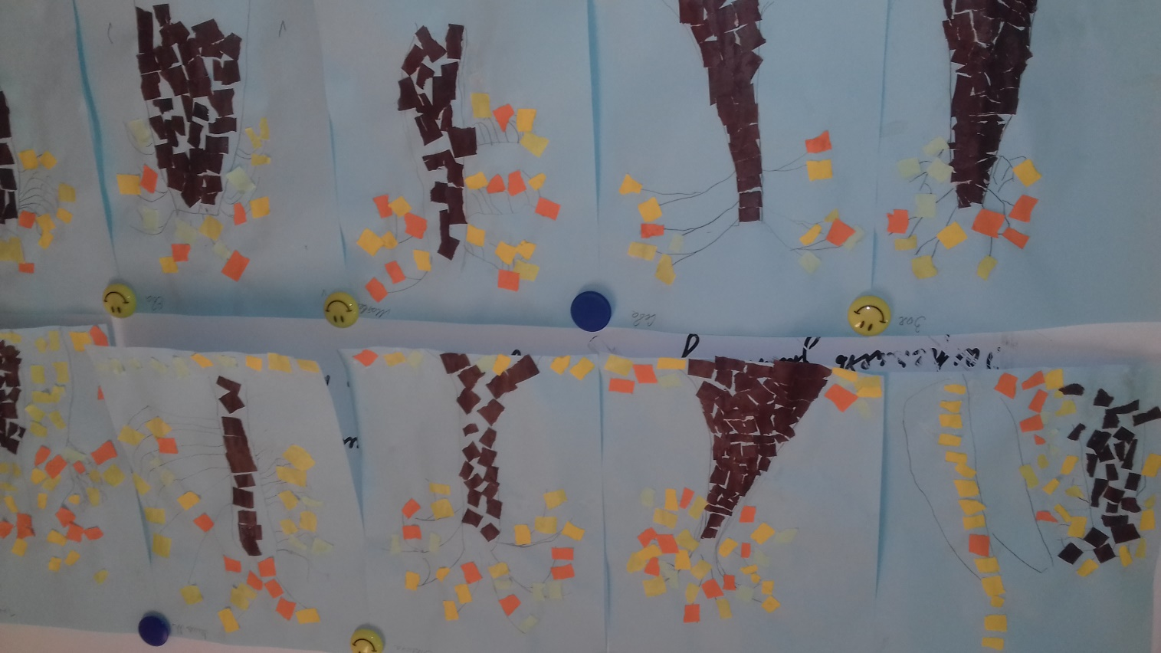

Цель: создание обрывной аппликации из бумагина на тему осени.
Задачи:
- научить делать обрывную аппликацию;
-учить подбирать красивые сочетания цветов;
- закреплять навыки работы с ножницами;
- развивать воображение, фантазию;
- развивать мелкую моторику;
- воспитывать аккуратность, усидчивость при работе;
- воспитывать любовь к окружающей природе.
Назначение: для оформления уголка природы в группе, работа на выставку творческих поделок из цветной бумаги, осенняя поздравительная открытка, для украшения интерьера дома и группы.

Материалы и инструменты:
-полоски из цветной бумаги;
-клей пва;
кисточки
-ножницы;
-простой карандаш.
Голубая бумага

Вот такую аппликацию нам предстоит сделать:
Ход НОД:

в группу приходит в гости ежик
Дети беседуют с ним об осени (Ёжику грустно: зима уже близко, а ему так хотелось бы подольше радоваться красивому наряду леса).

Дети становятся в круг вместе с Ёжиком, превращаются в листочки, выполняют движения в соответствии с текстом песни под музыкальное сопровождение «Листья золотые»:

Листья золотые, падают, летят.

Листья золотые устилают сад.

Много на дорожках листьев золотых,

Мы букет хороший сделаем из них.

Мы букет поставим посреди стола,

Осень золотая в гости к нам пришла.

Воспитатель: Ёжик, тебе уже не так грустно? Правда? Ребята! Давайте мы с вами превратимся в добрых волшебников и попадем в сказочную страну вместе с Ёжиком и подготовим подарки для нашего друга.

Показ техники выполнения. Дети садятся за столы. Воспитатель за отдельным столом показывает, как необычным способом при помощи волшебной техники «одеть» наши деревья в осенний наряд: Сначала берем простой карандаш и рисуем ствол дерева с веточками. Затем рвем полоски цветной бумаги на мелкие кусочки (листочки, намазываем крону деревьев клеем (введение нового понятие «крона», насыпаем листочки, стряхиваем лишнее на тарелочку и прижимаем салфеткой. После показа техники дети самостоятельно выполняют работы. При желании дети могут выполнить «ковер» из осенних листьев

В заключении дети показывают Ёжику свои нарядные деревца и дарят их в подарок. Ёжик поощряет детей за старание. И возвращается домой.

Воспитатель благодарит детей.

2017

